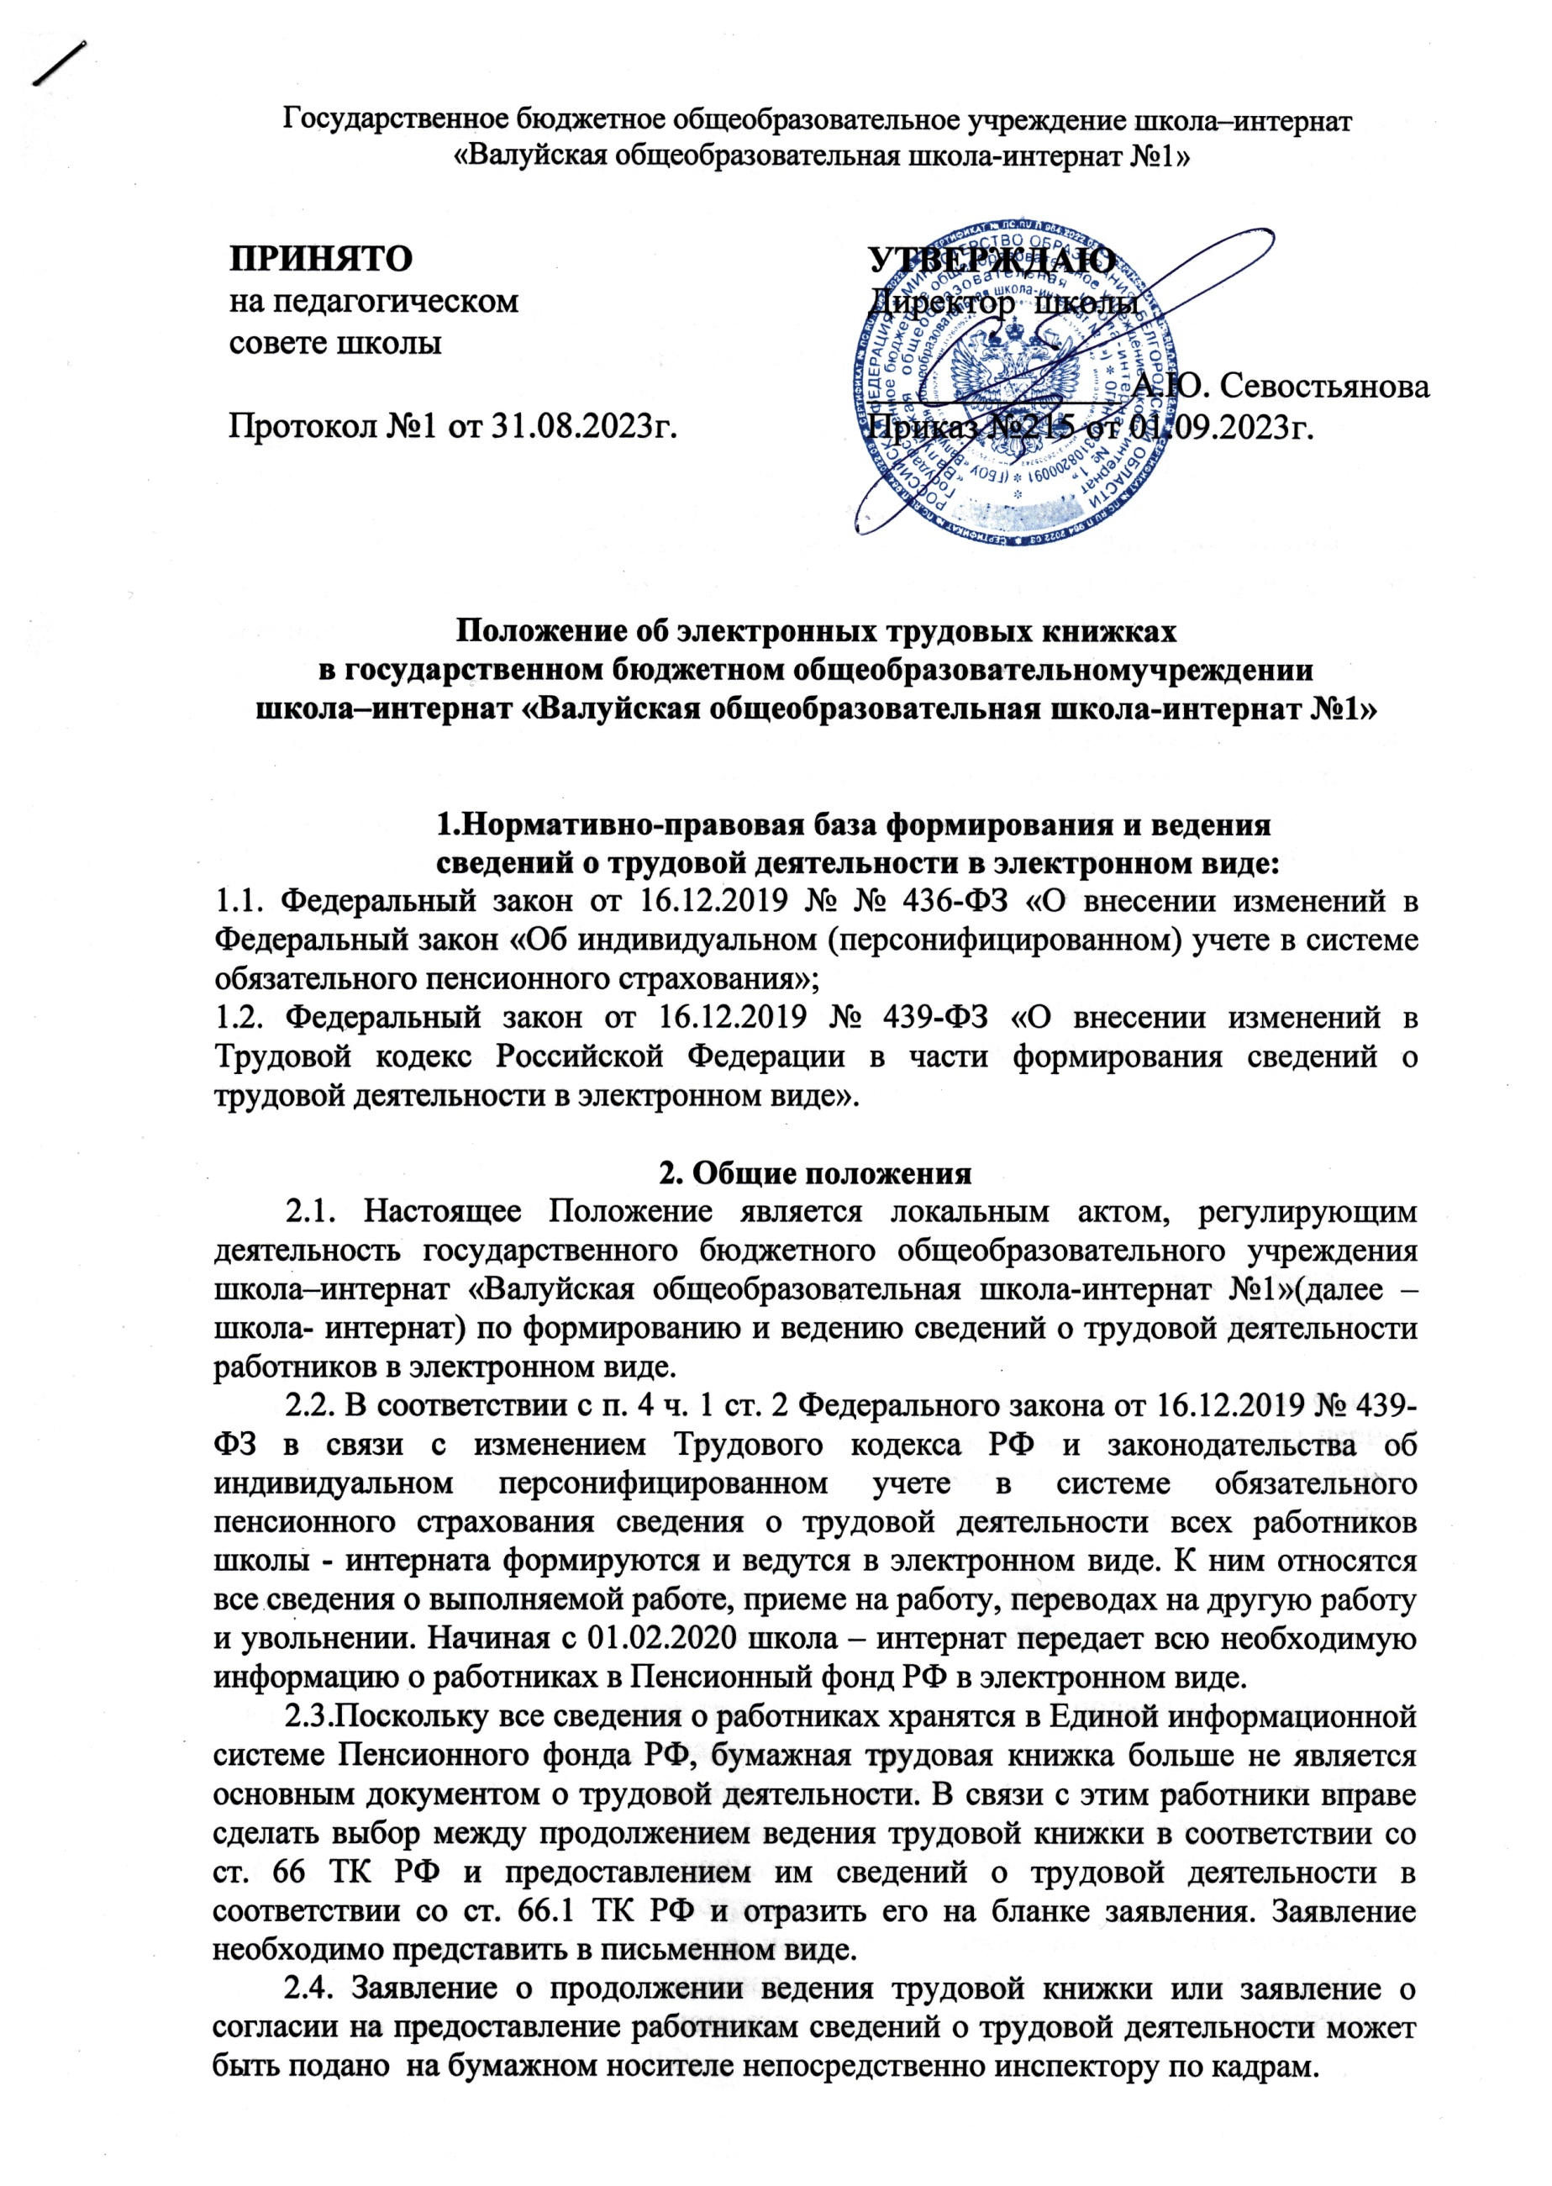Государственное бюджетное общеобразовательное учреждение школа–интернат

«Валуйская общеобразовательная школа-интернат №1»

|  |  |  |  |
| --- | --- | --- | --- |
| |  |  | | --- | --- | | **ПРИНЯТО**  на педагогическом  совете школы  Протокол №1 от 31.08.2023г. | **УТВЕРЖДАЮ**  Директор школы  ______________ А.Ю. Севостьянова  Приказ №215 от 01.09.2023г. | |  |

**Положение об электронных трудовых книжках**

**в государственном бюджетном общеобразовательномучреждении**

**школа–интернат «Валуйская общеобразовательная школа-интернат №1»**

**1.Нормативно-правовая база формирования и ведения**

**сведений о трудовой деятельности в электронном виде:**

1.1. Федеральный закон от 16.12.2019 № № 436-ФЗ «О внесении изменений в Федеральный закон «Об индивидуальном (персонифицированном) учете в системе обязательного пенсионного страхования»;

1.2. Федеральный закон от 16.12.2019 № 439-ФЗ «О внесении изменений в Трудовой кодекс Российской Федерации в части формирования сведений о трудовой деятельности в электронном виде».

**2. Общие положения**

2.1. Настоящее Положение является локальным актом, регулирующим деятельность государственного бюджетного общеобразовательного учреждения школа–интернат «Валуйская общеобразовательная школа-интернат №1»(далее – школа- интернат) по формированию и ведению сведений о трудовой деятельности работников в электронном виде.

2.2. В соответствии с п. 4 ч. 1 ст. 2 Федерального закона от 16.12.2019 № 439-ФЗ в связи с изменением Трудового кодекса РФ и законодательства об индивидуальном персонифицированном учете в системе обязательного пенсионного страхования сведения о трудовой деятельности всех работников школы - интерната формируются и ведутся в электронном виде. К ним относятся все сведения о выполняемой работе, приеме на работу, переводах на другую работу и увольнении. Начиная с 01.02.2020 школа – интернат передает всю необходимую информацию о работниках в Пенсионный фонд РФ в электронном виде.

2.3.Поскольку все сведения о работниках хранятся в Единой информационной системе Пенсионного фонда РФ, бумажная трудовая книжка больше не является основным документом о трудовой деятельности. В связи с этим работники вправе сделать выбор между продолжением ведения трудовой книжки в соответствии со ст. 66 ТК РФ и предоставлением им сведений о трудовой деятельности в соответствии со ст. 66.1 ТК РФ и отразить его на бланке заявления. Заявление необходимо представить в письменном виде.

2.4. Заявление о продолжении ведения трудовой книжки или заявление о согласии на предоставление работникам сведений о трудовой деятельности может быть подано на бумажном носителе непосредственно инспектору по кадрам.

2.5.Каждый работник имеет право на ведение работодателем трудовой книжки на бумажном носителе. Форма заявления прилагается (приложение № 1), а также он имеет право в последующем подать работодателю «Заявление о предоставлении сведений о трудовой деятельности» (приложение № 2)

**3. Внесение сведений о трудовой деятельности**

**в электронном виде при приеме работников**

3.1. При заключении трудового договора лицо, поступающее на работу, предъявляет Работодателю трудовую книжку и (или) сведения о трудовой деятельности, за исключением случаев, когда трудовой договор заключается впервые или Работник поступает на работу на условиях совместительства.

3.2. В случаях, установленных Трудовым кодексом РФ, при заключении трудового договора лицо, поступающее на работу, предъявляет работодателю сведения о трудовой деятельности вместе с трудовой книжкой или взамен ее. Сведения о трудовой деятельности могут использоваться также для исчисления трудового стажа Работника, внесения записей в его трудовую книжку (в случаях, если в соответствии с Трудовым кодексом РФ, иным федеральным законом на Работника ведется трудовая книжка) и осуществления других целей в соответствии с законами и иными нормативными правовыми актами Российской Федерации.

3.3. Работодатель формирует в электронном виде основную информацию о трудовой деятельности и трудовом стаже каждого Работника (далее — сведения о трудовой деятельности) и представляет ее в порядке, установленном законодательством Российской Федерации об индивидуальном (персонифицированном) учете в системе обязательного пенсионного страхования, для хранения в информационных ресурсах Пенсионного фонда РФ. В сведения о трудовой деятельности включается информация:

• о Работнике;

• месте его работы;

• его трудовой функции;

• переводах Работника на другую постоянную работу;

• увольнении Работника с указанием основания и причины прекращения трудового договора; • другая информация, предусмотренная Трудовым кодексом РФ, иным федеральным законом.

3.4. Работодатель обязан предоставить Работнику (за исключением случаев, если на Работника ведется трудовая книжка) сведения о трудовой деятельности за период работы у Работодателя способом, указанным в заявлении Работника (на бумажном носителе, заверенные надлежащим образом, или в форме электронного документа, подписанного усиленной квалифицированной электронной подписью (при ее наличии у Работодателя), поданном в письменной форме или направленном в порядке, установленном Работодателем, по адресу электронной почты Работодателя:

- в период работы — не позднее трех рабочих дней со дня подачи этого заявления; - при увольнении — в день прекращения трудового договора.

3.5. В случае выявления Работником неверной или неполной информации в сведениях о трудовой деятельности, представленных Работодателем для хранения в информационных ресурсах Пенсионного фонда РФ, Работодатель по письменному заявлению Работника обязан исправить или дополнить сведения о трудовой деятельности и представить их в порядке, установленном законодательством Российской Федерации об индивидуальном (персонифицированном) учете в системе обязательного пенсионного страхования, для хранения в информационных ресурсах Пенсионного фонда РФ.

**4. Внесение сведений**

**о трудовой деятельности при увольнении работников**

4.1. В день прекращения трудового договора Работодатель обязан выдать Работнику трудовую книжку и/или предоставить сведения о трудовой деятельности у данного Работодателя. Если в день прекращения трудового договора выдать Работнику трудовую книжку или предоставить сведения о трудовой деятельности у данного Работодателя невозможно в связи с отсутствием Работника, либо его отказом от их получения, Работодатель обязан направить Работнику уведомление о необходимости явиться за трудовой книжкой либо дать согласие на отправление ее по почте или направить Работнику по почте заказным письмом с уведомлением сведения о трудовой деятельности за период работы у данного Работодателя на бумажном носителе, заверенные надлежащим образом. Со дня направления указанных в уведомлении или письме Работодатель освобождается от ответственности за задержку выдачи трудовой книжки или предоставления сведений о трудовой деятельности у данного Работодателя.

4.2. Запись в трудовую книжку и внесение информации в сведения о трудовой деятельности об основании и причине увольнения вносится в точном соответствии с Трудовым кодексом РФ или иным федеральным законом и с ссылкой на соответствующие статью, часть статьи, пункт статьи Трудового кодекса РФ или иного федерального закона.

Приложение № 1

Директору

ГБОУ «Валуйская

общеобразовательная

школа – интернат №1»

А.Ю. Севостьяновой

_____________________________

должность

_____________________________

_______________________________________

(фамилия, имя, отчество)

ЗАЯВЛЕНИЕ

Прошу продолжить ведение бумажной трудовой книжки в установленном порядке в соответствии со статьей 66 Трудового кодекса Российской Федерации.

«____»___________20___ _______________ ____________________________

подпись (расшифровка)

Директору

ГБОУ «Валуйская

общеобразовательная

школа – интернат №1»

А.Ю. Севостьяновой

_____________________________

должность

_____________________________

_______________________________________

(фамилия, имя, отчество)

ЗАЯВЛЕНИЕ

Прошу вести сведения о моей трудовой деятельности (переводах на другую постоянную работу, об увольнении и основаниях прекращения трудового договора и др.) в электронном видесогласно статье 661 Трудового кодекса Российской Федерации, в целях передачи их на хранение в информационные ресурсы Пенсионного фонда Российской Федерации.

«____»___________20___ _______________ ____________________________

подпись (расшифровка)